*Федеральное государственное бюджетное образовательное учреждение* *высшего образования*

|  |  |
| --- | --- |
| **Gerb-BMSTU_01** | ***«Московский государственный технический университет  имени Н.Э. Баумана***  ***(национальный исследовательский университет)»***  ***(МГТУ им. Н.Э. Баумана)*** |

ФАКУЛЬТЕТ ИНФОРМАТИКА И СИСТЕМЫ УПРАВЛЕНИЯ

КАФЕДРА КОМПЬЮТЕРНЫЕ СИСТЕМЫ И СЕТИ (ИУ6)

# расчетно-пояснительная записка

# к курсовой работе

# на тему:

Пошаговая 2D РПГ Игра «Dungeons&Monsters»

Студент гр. ИУ6-52  **\_\_\_\_\_\_\_\_\_\_\_ Бурлаков А.С.**

(Подпись, дата) (И.О. Фамилия)

Преподаватель  **\_\_\_\_\_\_\_\_\_\_\_ Мельников В.Ю.**

(Подпись, дата) (И.О. Фамилия)

Москва, 2018

# ВВЕДЕНИЕ

# ОСНОВНАЯ ЧАСТЬ

## Команды управления процессами в linux.

Утилита «top»

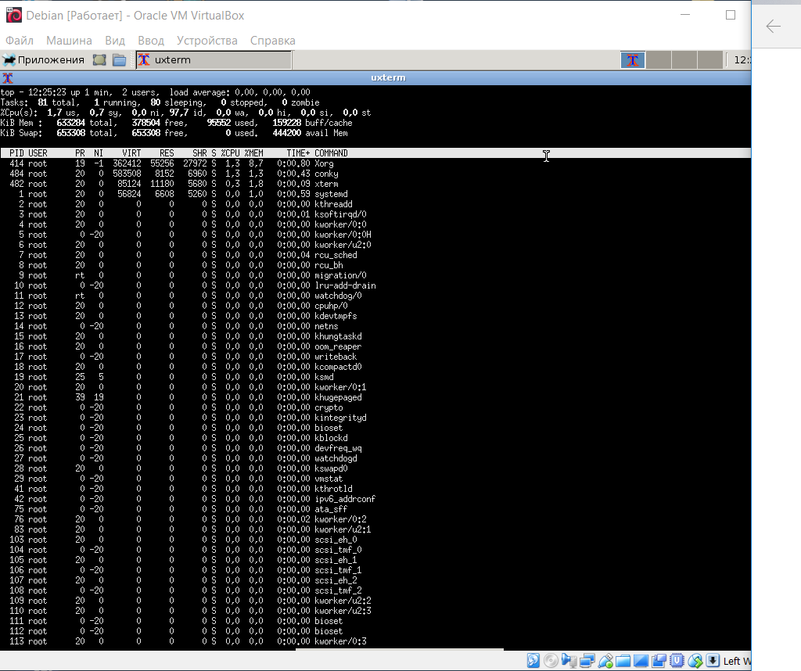

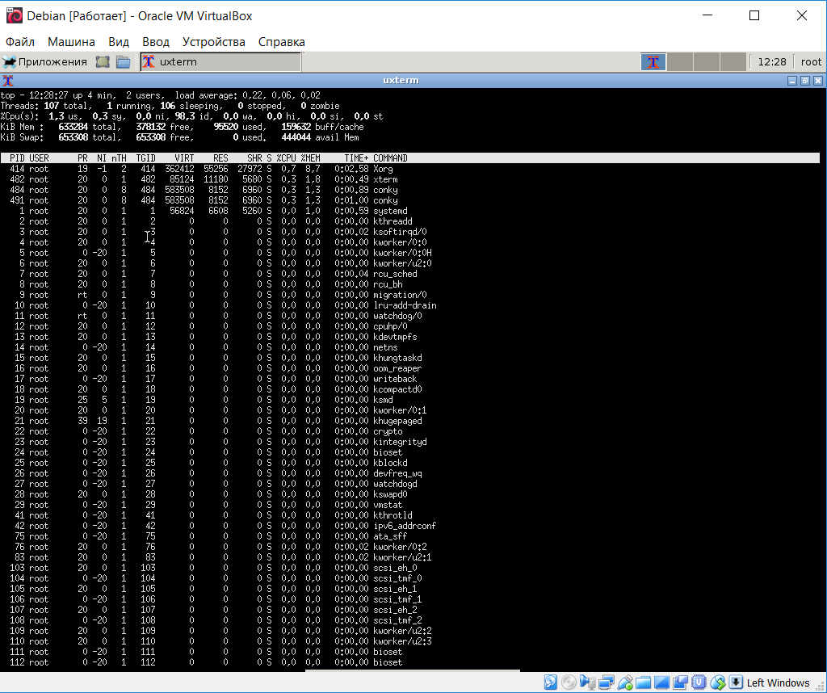

Утилиты «ps» и «kill»

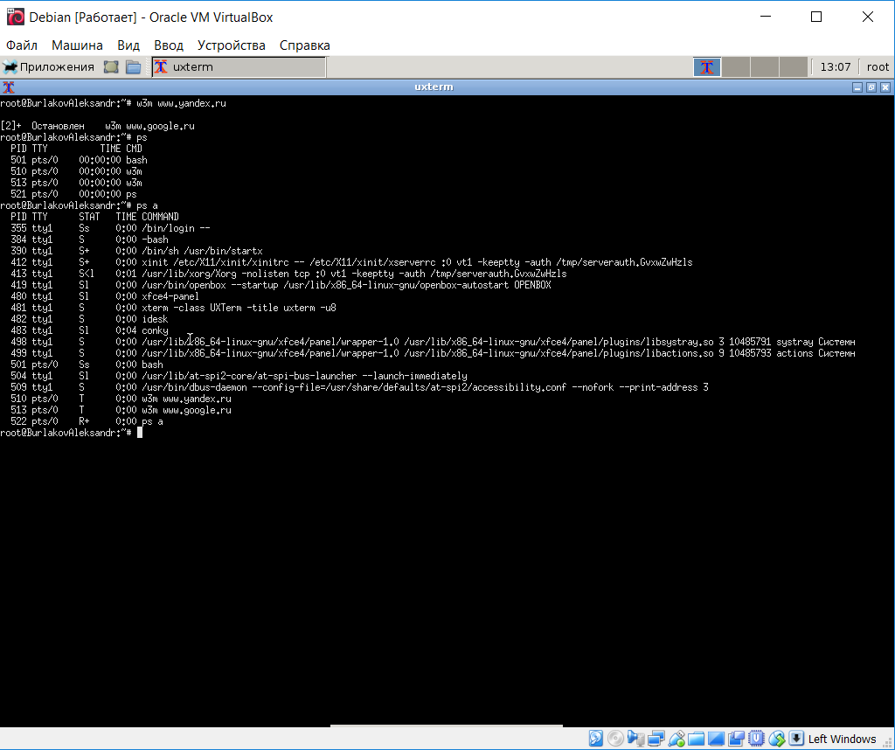

Команда “kill”

При выполнении команды “kill 510” процесс не убивается, подается сигнал “SIGTERM”

Для убийства надо дать команду “kill -9 510”

## Объединение команд

Конвейеры

Выполним команду “ps axu”, а для того, чтобы уместить все процессы на экране дадим команду “ps axu | more”

Теперь установим другой эмулятор терминала с прокруткой:

apt-get install xfce4-terminal

Перенаправление входных и выходных потоков

Ограничения на ресурсы процесса

Управление оперативной памятью в Linux.

# Заключение